流通科学大学
University of Marketing and Distribution Sciences
健康診断書（医師が記入のこと）
CERTIFICATE OF HEALTH (to be filled out by physician)

氏名 □男Male 生年月日 国籍
Name: □女Female Date of birth(YY/MM/DD) Nationality:
現住所
Address:

１．身長（Height） cm 体重（Weight） kg
視力（Eyesight）
裸眼（Without glasses）／矯正（With glasses） 聴力（Hearing）
左（Left） ／ 左（Left）
右（Right） ／ 右（Right）

２．既往症について、ある場合はチェックし、その罹患時の年齢を記入してください。
History of past illness( if any,indicate it with the age of contraction)
□結核 歳（Age） □マラリア 歳（Age） □リュウマチ 歳（Age）
Tuberculosis Malaria Rheumatic Disease
□てんかん 歳（Age） □腎疾患 歳（Age） □心臓疾患 歳（Age）
Epilepsy Kidney diseases Cardiac diseases
□糖尿病 歳（Age） □アレルギー 歳（Age） □その他の伝染病疾患 歳（Age）
Diabetes Allergy Other communicable diseases

３．検査 ４．エックス線検査
Laboratory Test Chest X-ray examination
(1)血圧 □健 康 Normal
Blood pressure mm/hg~ mm/hg □要観察 to be rechecked
(2)検尿 □要医療 Require medical tre-
Urinalysis atment
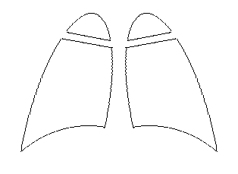 Glucose protein occult blood

５．診断の結果、本人の健康状態は次の通りである。
I diagnose that the applicant’s health and physical conditions are:

□優 □良 □可 □不可
Excellent Good Fair Poor
撮影年月日
６．その他特記事項 Date of examination
Any other remarks:
所見
(describe the findings of the Chest X-rays)

診断の結果、上記のとおり相違ないことを証明する。
I hereby certify the above diagnosis correct.
署名： 写 真
Physician’s signature: (裏面に氏名を記入)
氏名： Photo
Physician’s name in print: (name on back)
住所：
Physician’s address:
診断年月日：
Date:

